Január 21. Nyílt Nap az ELTE Informatikai Karán
Az ELTE Informatikai Kara hazánk egyik élenjáró informatikai képzést nyújtó felsőoktatási intézménye, 2026. január 21-én a felvételi döntés előtt álló középiskolások illetve az informatika területén továbbtanulni szándékozók részére Nyílt Napot tart.
A rendezvényen az érdeklődők hasznos információkhoz juthatnak az induló képzésekről, a felvételi követelményekről, a kollégiumi és ösztöndíj-, valamint a nemzetközi lehetőségekről. Ízelítőt kaphatnak a karon folyó kutatás-fejlesztési és innovációs tevékenységekről és az azokba való hallgatói bekapcsolódás módjairól.
Továbbá vezetett túrán járhatják be a Campust, látogatást tehetnek a Robotika Ipari Laborban, megismerkedhetnek az oktatókkal, bepillanthatnak a hallgatói élet kulisszái mögé is.
Mintaórákon szó esik:
Principles of AI - A mesterséges intelligencia alapelveiHogyan képes egy gép szöveget írni, hogyan működnek valójában a nagy nyelvi modellek.
Támadók és védők a digitális csatatérenAktuális – sőt itthon még alig ismert – csalási módszereket mutatnak be. Áttekintik a legfontosabb védelmi szinteket és megoldásokat, amelyek egy szervezet biztonságát garantálják.
Soft skillek jelentősége az informatikában
Mindennapi drónhasználatTestközelből nézhetik meg egy DJI Matrice 210 RTK pilóta nélküli légijárművet, és ennek 350-es társát. A hozzájuk tartozó szenzorokkal is megismerkedhetnek, azok sajátosságaival és felhasználási területeivel, mint például LiDAR, RGB, termális, multispektrális és hiperspektrális kamerák.
Interaktív térinformatika az internetenHogyan készülnek a modern online térképek, és hogyan lehet valós térbeli adatokkal dolgozni a böngészőben. Hogyan használják ezeket a technológiákat például a környezetvédelemben, a várostervezésben vagy a navigációban.
Időpont: 2026. január 21. (szerda) 9:00 - 14:00Helyszín: ELTE IK 1117 Budapest, Pázmány Péter sétány 1/A, Gömb Aula
A rendezvényen való részvétel előzetes regisztrációhoz kötött!Regisztrálni következő linken lehet:https://forms.office.com/pages/responsepage.aspx?id=SLszAZD3YEWmTaxGpHL7vECpJLeHAq9PmfwY4qqEE4dUMTcxRjU4TkZVQ1FMMTZLSEE5RlVMTDdSWi4u&route=shorturl
További információk a nyílt napról:https://www.inf.elte.hu/nyilt-nap-2026-01-21-fedezd-fel-az-elte-ik-vilagat
Az ELTE IK a hazai összesítésekben vezeti az informatikai képzést nyújtó felsőoktatási intézmények ranglistáját. Az ipari trendekhez igazított oktatásnak és a gyakorlatorientált szemléletnek köszönhetően a kar a programtervező informatikus szak iránt érdeklődők egyik legkedveltebb választása. Az itt megszerzett diploma egyszerre nyit ajtót a hazai és a nemzetközi munkaerőpiacon: a nálunk végzett informatikusok tudása valódi értéket képvisel.
ELTE diplomát nem csak a fővárosban lehet szerezni: szombathelyi kampuszunkon az ország egyik legsikeresebb duális gépészképzése várja az érdeklődőket a programtervező informatikus szak mellett. Itt minden lehetőség adott, hogy a kétféle tudás ötvözésével a digitális gyártástechnológia, Ipar 4.0 irányába specializálódj és megismerkedj a vezető regionális ipari szereplőkkel.
A Kar képzéseinek egy része elérhető angol nyelven, a mesterképzési programok pedig megfelelnek az EIT Digital Master School európai követelményrendszerének. A kétéves, két európai egyetemen végezhető EIT Digital mesterképzések kettős diplomát, valamint EIT Digital vállalkozói oklevelet biztosítanak a végzetteknek.
https://www.youtube.com/watch?v=YjhFOSNo3DI
Sajtókapcsolat:
- kommunikacio@elte.hu
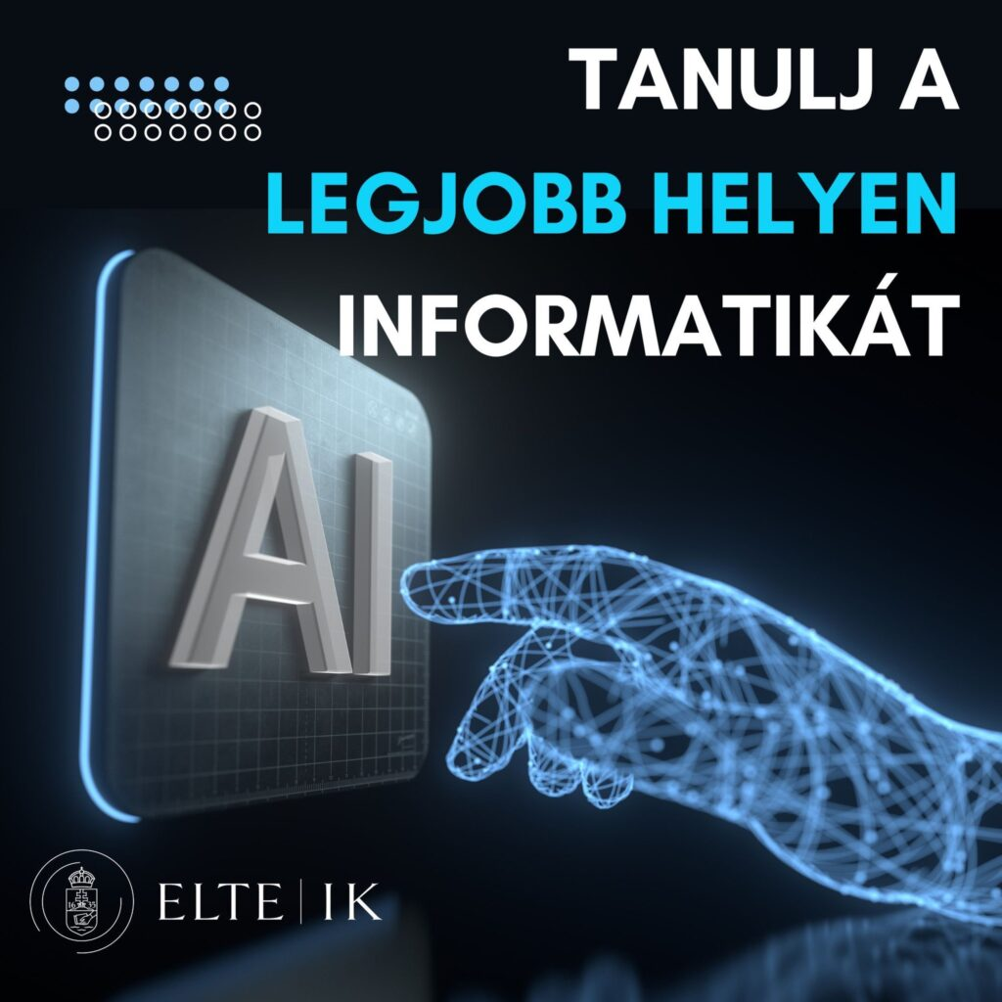 | © ELTE Informatikai Kar
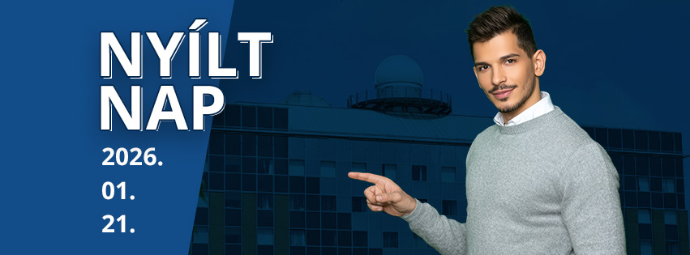 | © ELTE Informatikai Kar
Eredeti tartalom: Eötvös Loránd Tudományegyetem
Továbbította: Helló Sajtó! Üzleti Sajtószolgálat
Ez a sajtóközlemény a következő linken érhető el:

